ZIMOWE PINGWINKI

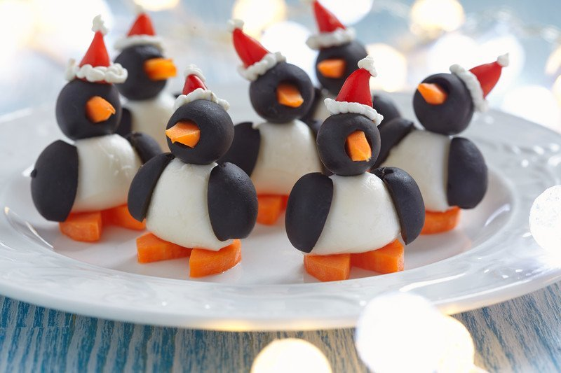Do zrobienia pingwinków potrzebujemy:
– kilku czarnych oliwek,
– marchewki,
– mini mozzarellę,
– wykałaczek,
– czerwoną paprykę lub skórka czerwonego jabłka.
Obraną marchewkę kroimy na talarki, by potem wycinać z nich małe trójkąty. Reszta będzie tworzyć pingwinie łapki. Małe wycięte fragmenty po niewielkiej obróbce, będą mogły tworzyć dzióbki.
Część oliwek przecinamy wzdłuż tak, aby zmieściła się między nimi kulka mozzarelli. W reszcie oliwek wydrążamy dziurkę, w której zmieści się dziób. Tak przygotowaną konstrukcję umieszczamy na wykałaczce.
Na wykałaczkę nadziewamy kolejno głowę (cała oliwka), tułów (mozzarella) i nóżki (marchewka).

Możecie także:
– na głowie pingwinków umieścić kokardkę z marchewki lub marchewkową „muszkę” pod szyją
– zrobić szalik z paska czerwonej papryki
– z czerwonej papryki albo skórki czerwonego jabłka stworzyć czapeczki dla pingwinów. Dla lepszego efektu wokół czapek przyda się ramka z bitej śmietany.

